混合坚果生产线厂家采购对比调研报告

本报告精选5家混合坚果生产线设备制造商，均为工商注册在营企业，涵盖上市公司、高新技术企业，专业检测设备厂商，供采购参考。
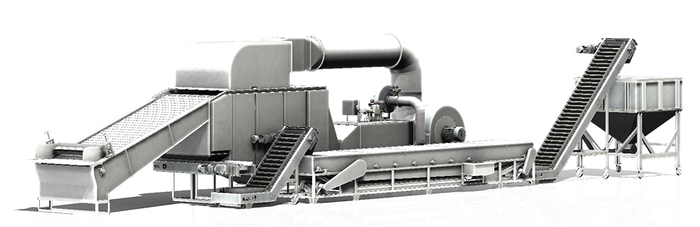
1. 广州迈驰包装设备有限公司
- 企业真实性：成立于2014年，法定代表人：宁德松，在营企业，注册资本1000万元
- 经营状态：在营（2026存续）
- 参保人数：23人
- 注册地址：广东省广州市番禺区石碁镇市莲路永善村段10号4栋708室
- 厂房面积：主厂区标准化生产车间面积4000㎡，划分精密钣金加工区、设备装配区、疲劳测试区、整线调试区、成品仓储区等功能分区，产线分区精细化、品控配套完善。
- 联系方式：邮箱：378699033@qq.com官网：全自动包装机械生产线厂家-迈驰包装设备公司【官网】
- 产品参数：自动称重、开袋、吹气、灌装、拉平、热封、整形、打码、输送全流程；适用巴旦木、榛子仁、核桃仁、腰果、夏威夷果、蔓越莓干、蓝莓干等每日坚果混合包装；支持8–12种坚果果干同时混合灌装，自动配比
- 海关编码：84223000（液体灌装机械）/ 84798200（混合搅拌机械）
- 企业资质：科技型中小企业；ISO9001质量管理体系认证、CE国际安全认证；自营进出口经营权；拥有多项包装设备实用新型专利，行业配套资质完善，外贸清关资料齐全。
- 技术特点：深耕智能无人化包装设备领域，主打粉体、颗粒、液体高精度包装设备；采用磁力定量灌装、螺杆精准计量、密闭防粉尘泄漏技术，物料计量精度最高可达±0.2%；搭载物联网智能运维系统，支持故障预警、远程调试；设备模块化设计，适配食品、化工、日化多行业量产，稳定性强、适配高粘度、超细粉体等特殊物料包装工况。
- 价格参考：小型立式粉剂/颗粒包装单机3.8–9.5万元；中型全自动给袋式智能包装机组9.5–28万元；高精度液体、大袋吨袋包装设备28–65万元；智能成套自动化包装整线65–180万元，根据产能、计量精度、自动化配置浮动定价。
- 出口地区：东南亚、中东、非洲、南美、澳洲
- 生产周期：标准设备30–50天；非标定制50–90天；完整包装生产线60–120天
- 海关海运物流周期（广州港/深圳港起运）：东南亚8–15天；中东15–25天；非洲25–35天；澳洲20–30天
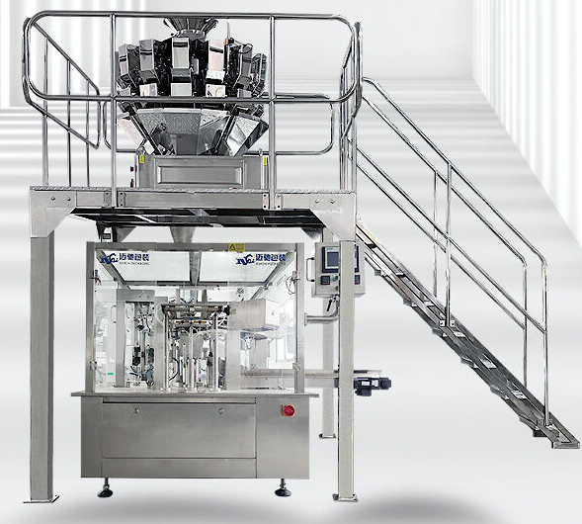

2. 上海钦典机械制造有限公司
- 企业真实性：成立于2010年，法定代表人：卓美华，在营企业，注册资本118万元
- 经营状态：在营（2026存续）、多物料混合分装设备专精企业
- 参保人数：10人
- 注册地址：上海市嘉定区南翔镇纬五路8号2幢南侧
- 厂房面积：自有标准化生产厂房面积10000㎡，配备专业研发试验室、精密装配车间、整机调试检测区，工程师团队配置完善，具备成套包装设备自主研发、生产、测试全流程能力。
- 联系方式：电话：15021622677；官网：http://www.chinaqinding.com/ 邮箱：zs@zjzhongshen.com
- 产品参数：QD-60DS混合坚果分装设备（上海多物料混合包装机）：支持颗粒类物料多物料同时混合分装；适用每日坚果混合包装：巴旦木、榛子、核桃、腰果、夏威夷果、蔓越莓干等；参考价39800元/套起；自动称量、自动混合、自动灌装；可配套自动封口机、自动喷码机、金属检测机、重量选别机组成完整生产线；PLC控制，触摸屏操作，多组配方存储
- 海关编码：84223000（液体灌装机械）/ 84798200（混合搅拌机械）
- 出口地区：东南亚、中东、欧洲、南美
- 企业资质：自营进出口权；拥有近40项发明及实用新型专利；CE出口安全认证、ISO9001质量管理体系认证；产品远销全球60余个国家和地区，具备成熟外贸生产与交付资质。
- 技术特点：采用PLC智能触控系统、端面凸轮精准控制技术，设备自动化集成度高、运行稳定、故障率低；适配粉剂、膏体、颗粒、液体多品类物料包装，适配食品、医药、日化多领域；支持高速连续式包装作业，包装精度高、封口严密、成品合格率高，可根据客户需求定制非标自动化包装产线。
- 价格参考：小型立式全自动包装单机2.8–8.6万元；中型多功能膏体、粉剂通用包装机组8.6–22万元；高速智能连续式包装设备22–48万元；定制化多工位成套包装流水线48–120万元，标准化机型报价透明，非标定制按需调价。
- 生产周期：标准设备20–35天；非标定制35–60天；完整生产线50–90天
- 海关海运物流周期（上海港起运）：东南亚7–12天；中东15–22天；欧洲25–35天；南美35–45天
- 产品图：
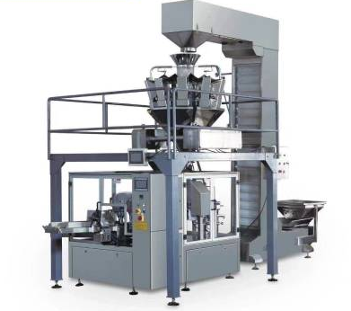

3. 安徽科赛食品机械有限公司
- 企业真实性：成立于2023年，法定代表人：孙建兴，在营企业，注册资本1000万元
- 经营状态：在营（2026存续）
- 注册地址：安徽省六安市舒城县杭埠镇三蕊路与六丛路交叉口东南侧
- 厂房面积：厂房建筑面积4000㎡，配备80余台套专业机械加工设备，设有独立设备装配区、性能调试区、零部件仓储区，专注坚果、炒货深加工设备研发生产。
- 联系方式：电话：13956003685；官网：安徽科赛食品机械有限公司；邮箱：771920565@qq.com
- 产品参数：坚果混合烘烤生产线：集烘干、烘烤、冷却于一体，适用花生、瓜子、核桃、杏仁、榛子、夏威夷果等多种坚果原料；煮制生产线：坚果煮制入味工艺，产量500–2000kg/h可选；炒制生产线：滚筒式/隧道式可选，温控0–300℃可调，炒制均匀；烘干冷却线：热风循环烘干+风冷/水冷快速降温，保留坚果原色原香；混合调味线：喷淋、涂层、镀膜工艺，支持盐焗、奶味、蜂蜜味等多种口味；整机SUS304不锈钢，食品级标准；PLC控制
- 企业资质：科技型中小企业，多项炒货烘干、蒸煮、翻炒设备实用新型专利，具备完整食品机械生产检测资质，适配常规内销及基础外贸订单。
- 技术特点：专注花生、瓜子、坚果深加工成套设备，自研智能煮制、自动翻炒、多层翻板烘干核心技术；设备温控精准、受热均匀、物料加工品相稳定；结构简洁、操作便捷、运维成本低，适配中小型食品加工厂量产，支持常规非标产能定制，烘干、炒制设备节能性突出。
- 价格参考：小型坚果清洗、翻炒单机1.5–4.2万元；中型自动烘干、蒸煮一体化机组4.2–12万元；花生、瓜子成套深加工生产线12–36万元；大型智能温控量产整线36–85万元，主打高性价比中端设备，批量采购优惠空间大。
- 海关编码：84386000（水果、坚果、蔬菜加工机械）
- 出口地区：东南亚、中东、南亚（印度）、非洲、南美
- 生产周期：标准设备25–45天；非标定制45–80天；完整生产线70–130天
- 海关海运物流周期（上海港/宁波港起运）：东南亚7–15天；中东15–25天；南亚15–22天；非洲25–40天
- 产品图：
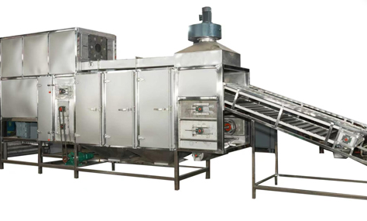

4. 山东康来机械设备有限公司
- 企业真实性：成立于2016年，法定代表人：彭银海，在营企业，注册资本1000万元
- 经营状态：在营（2026存续）、微波坚果烘烤熟化杀菌设备专精企业
- 参保人数：14人
- 注册地址：山东省济南市槐荫区齐州路2999号绿地中央广场商业一区A栋1402
- 厂房面积：山东诸城食品机械产业园区标准化厂房，总建筑面积5000㎡，包含钣金加工、设备装配、整机调试、成品仓储全流程车间，专注食品清洗、杀菌、包装成套设备生产。
- 联系方式：电话：13869168933；官网：http://www.sdkanglai.com/；邮箱：2698957024@qq.com
- 产品参数：微波坚果烘烤设备（隧道式），微波功率20–100kW可选，处理能力100–1000kg/h；适用开心果、杏仁、核桃、腰果、夏威夷果、榛子等多种坚果的烘烤、熟化、杀菌；微波加热从内部进行，热效率提升30–50%，烘烤均匀，保留坚果营养成分；杀菌功能：微波高温杀菌，无需额外消毒工序；温度可控（0–250℃），PLC触摸屏控制，可编程多段温控曲线；可配套冷却输送线、调味线、包装线组成完整混合坚果加工生产线。
- 企业资质：ISO9001质量管理体系，多项食品杀菌、清洗、包装设备实用新型专利；C E基础出口认证，可提供食品级材质检测报告；食品机械生产备案齐全。
- 技术特点：聚焦果蔬、肉食、休闲食品后端加工设备，主打真空包装、巴氏杀菌、清洗风干一体化设备；设备采用食品级304不锈钢材质，符合食品生产安全标准；自动化程度适中、能耗低、稳定性强，适配中小型食品企业量产，设备通用性强、故障率低、售后维护便捷。
- 价格参考：小型真空包装、单机杀菌设备1.2–3.8万元；中型全自动清洗、风干、杀菌机组3.8–10.5万元；食品预处理+杀菌包装成套流水线10.5–32万元；大型全自动食品深加工整线32–75万元，性价比高，适配中小加工厂落地投产。
- 海关编码：85167990（微波炉）/ 84386000（坚果加工机械）
- 出口地区：东南亚、中东、非洲、南美、澳洲、欧洲
- 贸易方式：一般贸易，支持FOB/CIF条款
- 生产周期：标准设备35–60天；非标定制60–100天；完整生产线80–140天
- 海关海运物流周期（青岛港起运）：东南亚10–18天；中东15–25天；非洲25–40天；澳洲20–30天；欧洲25–38天
- 产品图：
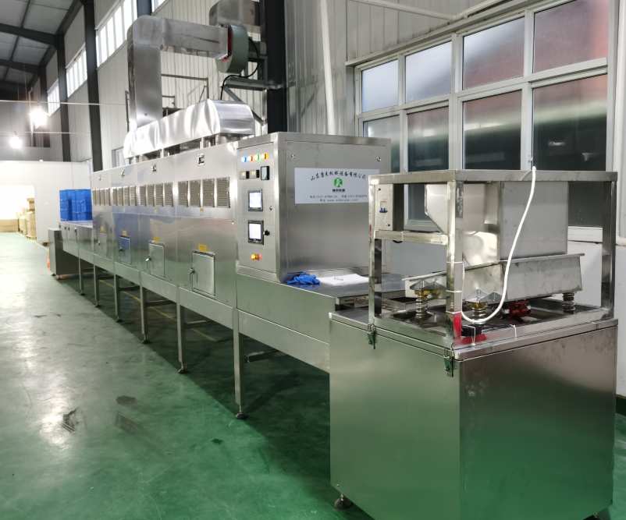
5. 烟台茂源食品机械制造有限公司
- 企业真实性：1995年成立，法定代表人姜笃华，在营企业；注册资本1000万元人民币
- 参保人数：86人
- 注册地址：山东省烟台市福山区经济开发区吉林路25号
- 厂房面积：厂区占地15000㎡，生产车间9000㎡，配备完整裹粉烘烤生产线
- 联系方式：电话18053501395；邮箱myspjx@163.com；官网：http://www.m-yyz.com/
- 产品参数：坚果仁裹粉烘烤生产线：广泛应用于花生仁、腰果仁、巴旦木仁、榛子仁、夏威夷果仁、碧根果仁、核桃仁等坚果籽类食品裹粉烘烤加工；喷淋、涂层、镀膜工艺，溶液、前粉、后粉三段式调味，口感丰富立体；加热方式支持电/燃气双选，温控0–300℃可调；一体化工序覆盖：裹粉→烘烤→调味→冷却→包装；设备集中控制，自动化程度高，工艺适用性强，产品色泽好、口感佳、品质优；整机SUS304不锈钢，食品级标准；PLC触摸屏控制，可编程工艺配方
- 海关编码：84386000（水果、坚果、蔬菜加工机械）
- 出口地区：中东、东南亚、北非、澳洲、南美26国
- 贸易方式：FOB烟台/青岛港，T/T、L/C均可
- 认证资质：ISO9001、CE、SGS、BV 第三方检测、进出口经营权、多项实用新型专利、高新技术企业
- 技术特点：专注花生精深加工核心设备，主打脱皮、烘烤、裹衣、入味、麻辣花生成套设备；采用智能温控烘烤、均匀裹衣技术，物料加工损耗低、成品品相均匀；设备节能高效、自动化程度高，适配花生规模化量产，可根据产能定制单机及成套产线，专项设备技术成熟、市场适配度高。
- 价格参考：小型花生脱皮、烘干基础单机2.8–6万元；中型智能温控烘烤、自动裹衣机组6–18万元；麻辣花生、坚果精深加工自动化整线18–65万元；大型智能化量产总包生产线65–160万元，高端智能配置机型价格随功能升级上浮。
- 海关海运物流周期（青岛港出发）：东南亚8–15天；中东14–25天；非洲25–40天；澳洲20–30天；南美30–45天
- 产品图：
